**FRIESLAND - Burgwerd (FR) De Hiemertermole (Spinnekop - Poldermolen)**

* De molen werd in 1811 gebouwd toen de Hemerterpolder werd bedijkt.
* De bemaling besloeg een oppervlakte van 385 pondemaat.
* 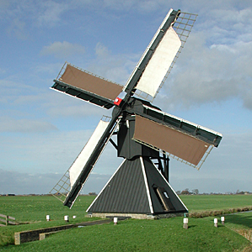In 1950 werd de molen voorzien van fokwieken met remkleppen.
* In 1957 kwam als vervanger van de een dieselmotor in de molen, die inmiddels weer is verwijderd.
* Vanaf 1969 tot 1979 heeft de molen niet meer op windkracht gemalen.
* Medio jaren zeventig werd de dieselmotor verwijderd en werd er een volautomatisch vijzelgemaal naast de molen geplaatst.
* Zoals zoveel poldermolens in Friesland had ook de Hiemerter Mole veel last van polderpeilverlagingen, waardoor de schroef onvoldoende diep in het water kan komen om goed te kunnen malen.
* In 1992 is dankzij speciale ingrepen aan de molen deze zogenaamde ‘tasting’ verbeterd, waardoor de molen momenteel weer volwaardig kan malen.
* De molen is sinds 1988 eigendom van de Stichting De Fryske Mole.
* Daarvoor was vanaf 1 juni 1973 de Vereniging De Hollandsche Molen te Amsterdam eigenaar.